Получение и подтверждение получения экземпляра СКЗИ «КриптоПро CSP» версии 5.0 R3 посредством функционала ИС АОКЗ.
1. Осуществить вход в ИС АОКЗ: https://aokz.cert.roskazna.ru.
2. В главном меню выбрать раздел «Экземпляры СКЗИ» – «Организации», далее из списка экземпляров нажать на строку с переданным СКЗИ «Средство криптографической защиты информации «КриптоПро CSP» КриптоПро CSP 5.0 R3 (Исполнения Base)»:
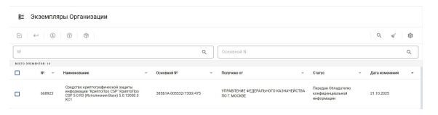
3. В появившемся окне нажать на значок - «Подтвердить получение» экземпляра СКЗИ:
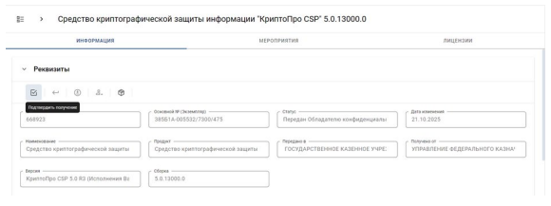
4. В поле «Дата сопроводительного документа» ввести текущую дату, а в поле «Номер сопроводительного документа» ввести б/н (без номера) и нажать кнопку «Сохранить».
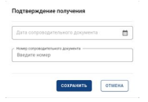
5. В открывшемся окне подтвердить получение экземпляра СКЗИ нажав кнопку «Подписать».
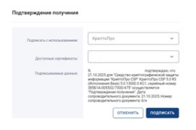
6. Выполнить установку СКЗИ «КриптоПро CSP» версии 5.0 R3 на рабочем месте пользователя и уничтожение предыдущей версии СКЗИ «КриптоПро CSP».
7. В карточке СКЗИ нажать значок  «Комплектация»
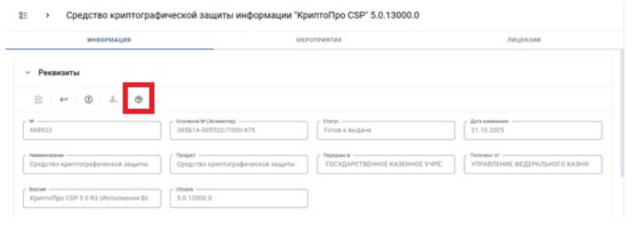
8. В открывшемся окне нажать кнопку «Скачать все».
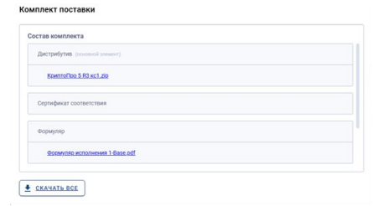
9. Выполнить проверку целостности полученного СКЗИ «КриптоПро CSP» версии 5.0 R3 в соответствии с разделом 2 ЖТЯИ.00101-03 95 01 «Правила пользования».
10. Установить или обновить СКЗИ «КриптоПро CSP» до версии 5.0 R3 следуя указаниям мастера установки.
11. Запустить «КриптоПро CSP» с правами администратора, на вкладке «Безопасность» включить режим работы CSP «Усиленный контроль использования ключей» и нажмите кнопку «Применить». Для смены режима работы CSP потребуется перезагрузка компьютера.
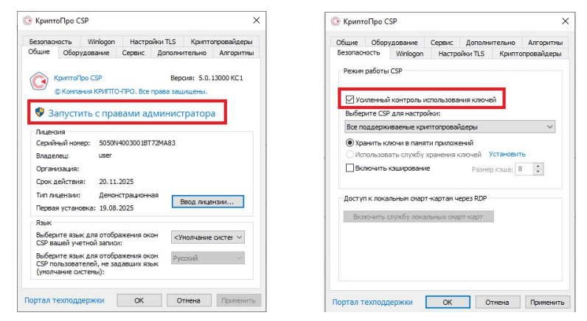
12. Запустить «КриптоПро CSP» с правами администратора и на вкладке «Дополнительно» нажать кнопку «Пересчитать хэши»
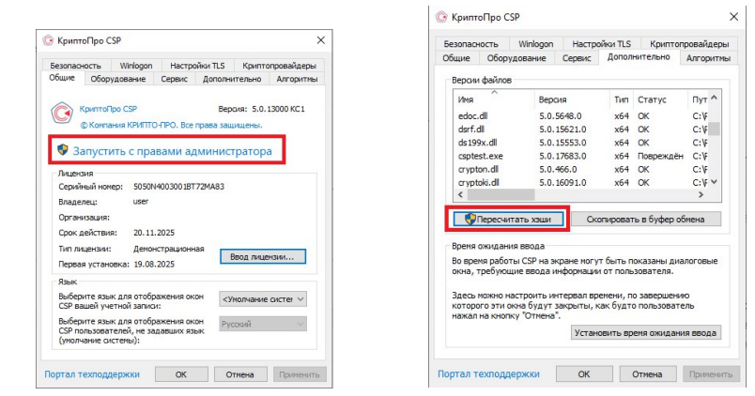
13. После завершения установки, в карточке экземпляра СКЗИ в ИС АОКЗ необходимо нажать значок  «Установить»
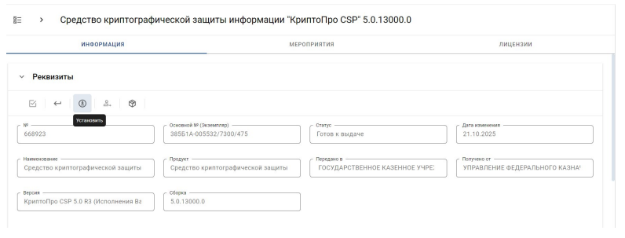
14. В открывшемся окне необходимо заполнить дату ввода в действие – текущая дата, в поле «Номер подтверждающего документа» ввести б/н (без номера) и нажать кнопку «Сохранить».
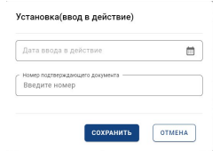
15. Для подтверждения ввода в эксплуатацию полученного экземпляра СКЗИ нажать кнопку «Подписать»
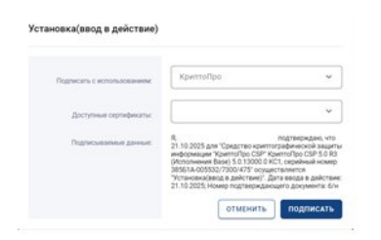
По завершении всех действий статус вашего экземпляра СКЗИ изменится на – «Используется».
